EL84 6BQ5 Paar 1 #1002 + #1004
Messdaten können auf http://dbl.musicweb.ch/tubedata heruntergeladen werden.

Paarmessdaten beide Röhren übereinander gelegt:
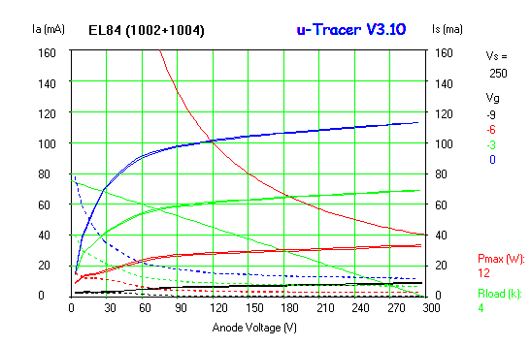

#1002
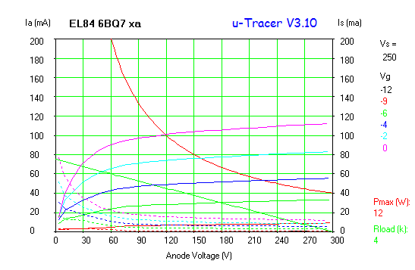#1004
